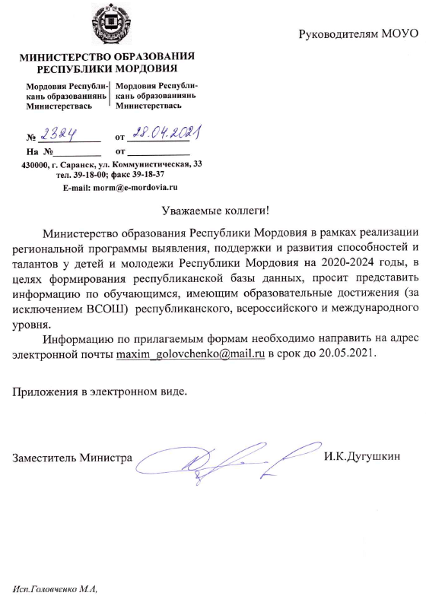

Приложение 1

**Информация об образовательных достижениях обучающихся за 2020-2021 гг. (кроме Всероссийской олимпиады школьников)**

**_______________________________________________**

**муниципальный район**

|  |  |  |  |  |
| --- | --- | --- | --- | --- |
| Количество участников | Наименование конкурса, олимпиады и иных мероприятий | | | Количество победителей и призеров |
|  | Олимпиады и конкурсы международного уровня | Олимпиады и конкурсы всероссийского уровня | Олимпиады и конкурсы регионального уровня |  |
|  | 1. |  |  |  |
|  | 2. |  |  |  |
|  | 3. |  |  |  |
|  | 4. |  |  |  |